Chov kuřat na české farmě

Současná legislativa v Evropské unii od 1. dubna zlepšuje informovanost spotřebitelů při nákupu masa. Nyní se zákazníci z etikety či cedulky
u prodejního pultu dozví, kde bylo zvíře chováno a kde bylo poraženo*. Tato skutečnost velmi zjednodušuje výběr, jelikož kupující stále častěji vyhledávají české výrobky, u kterých mají garanci kvality a čerstvosti. Drůbežářský závod Klatovy, patří mezi přední zpracovatele drůbežího masa v České republice
a jeho kuřata pocházejí výhradně z českých uzavřených chovů. Závod disponuje vlastními farmami a zároveň spolupracuje s prověřenými a osvědčenými certifikovanými dodavateli, soukromými farmami v jižních
a západních Čechách.

„V celém procesu naší výroby, expedice a přepravy masa jsou dodržovány a průběžně ověřovány mikrobiologické, fyzikálně-chemické, senzorické a nutriční parametry všech výrobků,“ říká Ing. David Bednář, generální ředitel společnosti Drůbežářský závod Klatovy. „Řídíme se nejen legislativními požadavky České republiky a Evropské unie, ale také nadstandartními nároky našich odběratelů, které jsou ovlivněny
i koncovými spotřebiteli,“ dodává Ing. David Bednář.
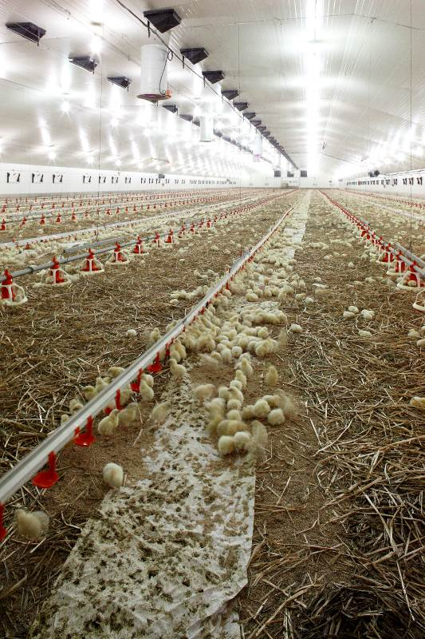
Drůbeží maso zaujímá v jídelníčku významné postavení, ale produkovat kvalitní drůbeží sortiment není jednoduché. Jen ty nejvyšší standardy mohou zaručit vysokou kvalitu výrobků. Ve hře je řada faktorů a jedním z nejdůležitějších je úroveň chovu kuřat. Drůbežářský závod Klatovy disponuje vlastními farmami v obcích Bečov, Libínky, Bítozeves, Ahníkov a Horšov. Kromě toho spolupracuje s prověřenými a osvědčenými certifikovanými dodavateli, soukromými farmami v jižních a západních Čechách.
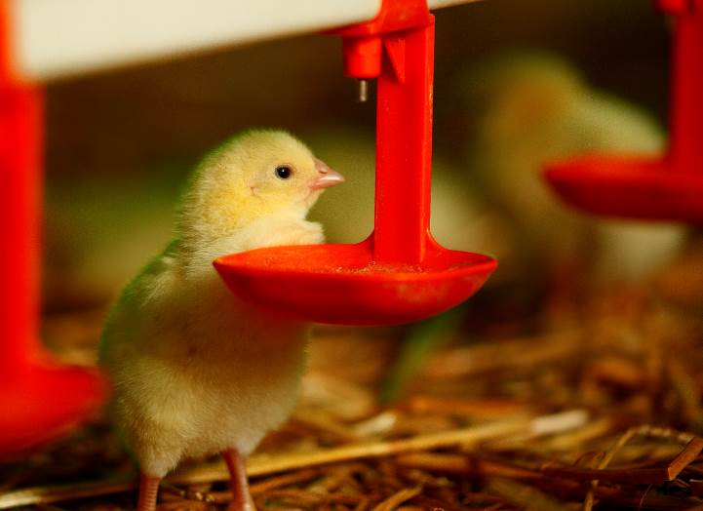
Farma Horšov je největší a nejmodernější provozovnou, která se nachází nedaleko Horšovského Týna. Celkem 7 chovných hal se rozprostírá na podlahové ploše 15 081m² s celkovou kapacitou 320 000 kuřat. Ročně se zde uskuteční průměrně 7 zástavů. Drůbežářský závod Klatovy klade při chovu kuřat vysoké nároky na dodržování tzv. welfare pravidel. O co se vlastně jedná? V případě chovu kuřat jde především o kvalitní podestýlku, dostatek prostoru, výborný zob, čerstvou vodu, ideální teplotu, intenzitu osvětlení a mnoho dalších aspektů. Základní technologické a pracovní postupy při přípravě hal na nový turnus
i v jeho průběhu určuje sanitační řád, jehož cílem je zajistit dobrý zdravotní stav kuřat po celou dobu výkrmu. Pro zvýšení pohodlí a lepších životních podmínek zvířat jsou haly vybaveny mimořádně silnou ventilací, která reguluje teplotu, vlhkost a koncentraci plynů a především zajišťuje dostatek čerstvého vzduchu. V horkých letních dnech je potřeba kuřata ochlazovat tzv. tunelovou ventilací, která pomocí rozprašování jemné mlhoviny zvlhčuje vzduch. Všechny haly na farmě Horšov jsou vybaveny nejmodernějším systémem automatického krmení (tzv. talířová krmítka) a napájení kuřat (kapátkové napáječky s odkapovou miskou) od firmy Big Dutchman. Od roku 2012 je jedna z hal vytápěna moderním systémem rekuperačního výměníku. Světelný režim je řízen počítačem. Před novým závozem jednodenních kuřat jsou prostory vytopeny na požadovanou teplotu 30-32ºC, protože kuřata po vylíhnutí nemají vyvinutou termoregulaci. Během výkrmu se teplota postupně snižuje až na 20ºC. Vyskladnění kuřat probíhá ve věku 34 až 36 dní s dosaženou průměrnou hmotností 1,80 až 2,10 kg. Odchyt kuřat se provádí za pomoci nejmodernější technologie Peer System (http://www.peersystem.nl/en/noticia/video-es), která je mnohem šetrnější než ruční odchyt a tím také napomáhá eliminovat hladinu stresu u zvířat, která má vliv na kvalitu masa.

Veškeré informace o vlastních farmách a dodavatelích Drůbežářského závodu Klatovy naleznete na: http://www.dzklatovy.cz/cesky/ceske-kure/

* V celé EU se od 1. dubna 2015 musí povinně značit také země původu masa i porážky. Povinnost dosud platila jen u hovězího masa, ovoce, zeleniny a olivového oleje. Nově se týká vepřového, drůbežího, skopového a kozího masa. Pokud bylo zvíře chováno v jedné a poraženo v druhé zemi, musí výrobce uvést na etiketě nebo cedulce u prodejního pultu oba dva údaje. Když bylo zvíře chováno a poraženo v jednom státě, stačí, když výrobce zveřejní pouze údaj o původu zvířete. Aby mohlo být zemí původu nebo porážky označeno, musí splnit konkrétní lhůtu. Ta se u každého masa liší. Například u drůbeže platí, že musí v dané zemi žít minimálně měsíc.

O společnosti Drůbežářský závod Klatovy a.s.:
Drůbežářský závod Klatovy a.s. je druhým největším zpracovatelem kuřecího masa a výrobcem uzenin z kuřecího masa v České republice. Měsíční produkce je v objemu 2 000 t kuřecího masa a 750 t masných výrobků. Česká kvalita potravin směle konkuruje potravinářským závodům v zemích EU. Společnost obchoduje s více než 3000 odběrateli z tuzemska i zahraničí s výrobky vlastní produkce. Nabízený sortiment je částečně obohacen také přikoupeným zbožím (slepice, kachny, husy, aj.). Drůbežářský závod Klatovy a.s. také provozuje jídelnu Slávie na klatovském náměstí, kde si zákazníci mohou pochutnat na cenově dostupných pokrmech, především z kuřecího masa vlastní produkce. Drůbežářský závod Klatovy a.s. zaměstnává kolem 700 lidí. Více informací naleznete na: www.dzklatovy.cz
Pro více informací kontaktujte:
Crest Communications a.s.
Ostrovní 30, 110 00 Praha 1
Kontaktní osoby: Hana Machová, Michaela Tomková
Tel.: +420 222 927 111, mobil.: +420 731 188 066, mobil.: +420 731 613 608
E- mail: hana.machova@crestcom.cz, michaela.tomkova@crestcom.cz

